1. Объяснить причину, почему получился данный результат. То есть почему **не получили** сообщение о делении на НОЛЬ

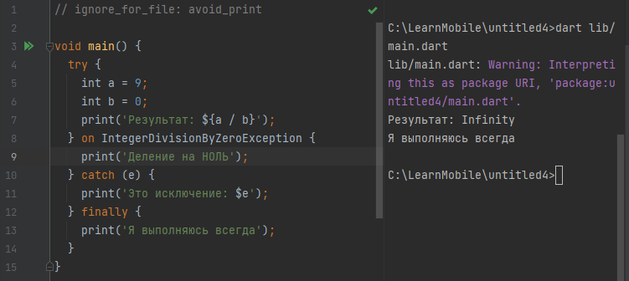

1. Объяснить, почему в данном случае мы получили сообщение об ошибке «Деление на НОЛЬ»

